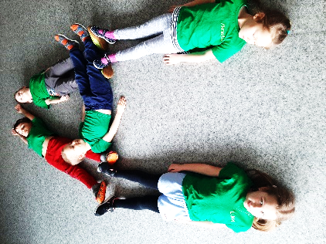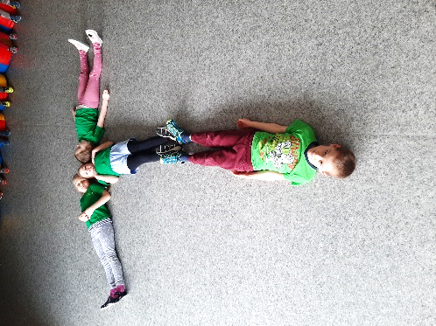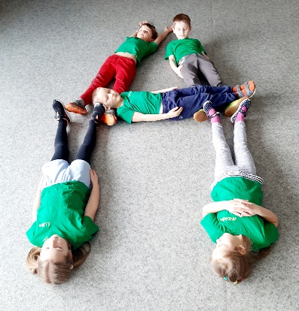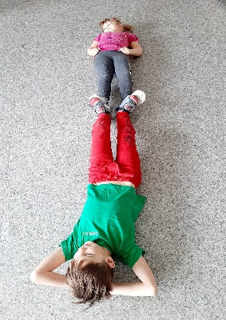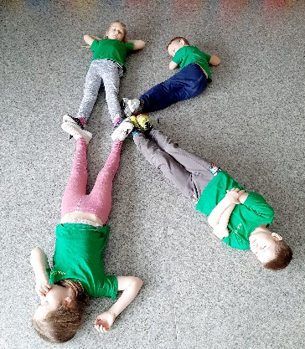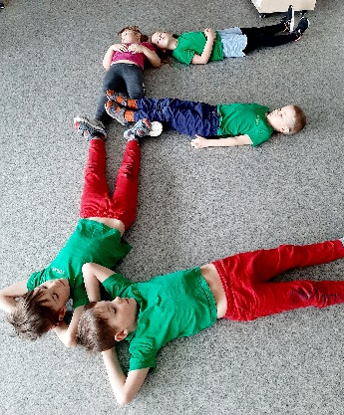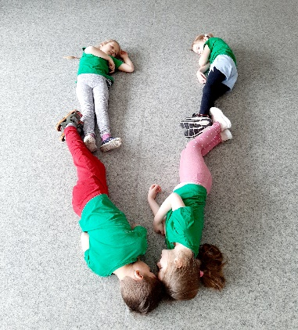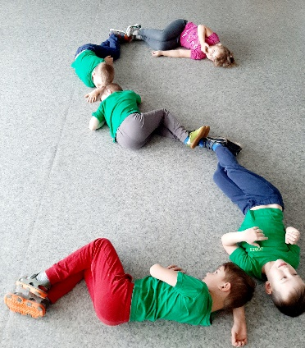

**„Jaunas judėsi – senas nesigailėsi“**

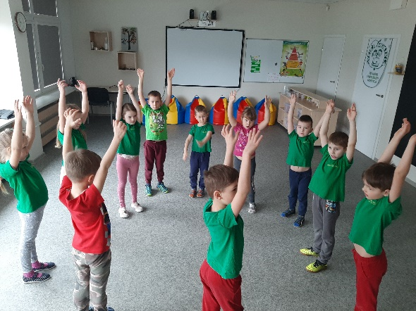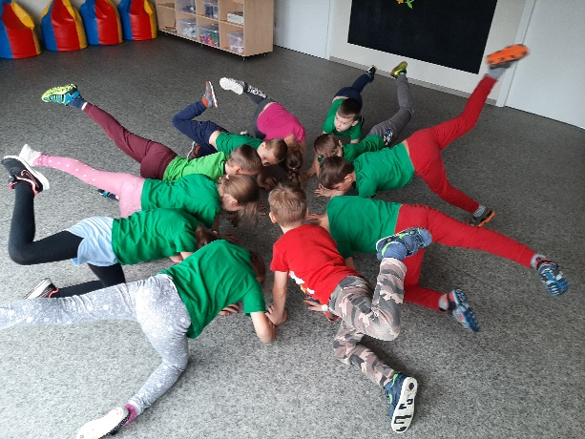**Jei sportuosi, būsi sveikas,**

**Žino tai kiekvienas vaikas.**

**Bėki, šoki, šokinėki,**

**Mankštą padaryti netingėki.**

**Mums sportuot labai smagu,**

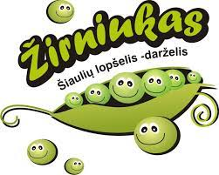**Prisijunk, sportuok kartu !**

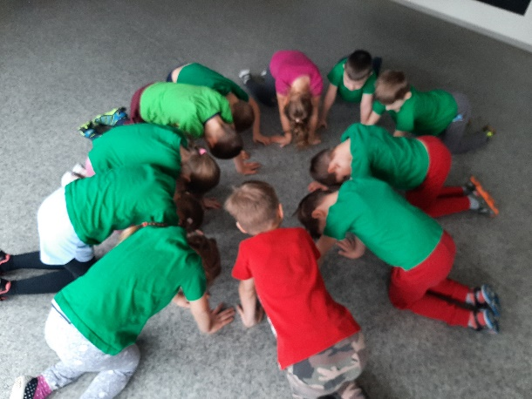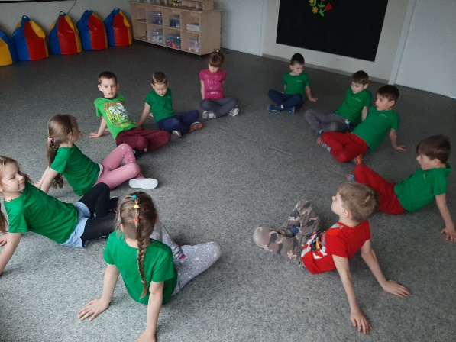

**Mokytoja Giedrė Bidvė ir ,,Pelėdžiukų‘‘ (5-6 m.) grupė**

**Komanda ,,Pelėdžiukai‘‘ 2021**